«УТВЕРЖДАЮ»
Генеральный директор
ЗАО «СПКБ Техно»
_______________/Тугучев М.А./
«___» ___________2015 г.

ТЕХНИЧЕСКИЕ ТРЕБОВАНИЯ
НА АВТОМАТИЗАЦИЮ УПРАВЛЕНЧЕСКОГО УЧЁТА НА БАЗЕ ПРОГРАММНОГО ПРОДУКТА «1С:ERP УПРАВЛЕНИЕ ПРЕДПРИЯТИЕМ»
Версия 1
Разработал: Проектный менеджер 1С
Куканов С.И.

«СОГЛАСОВАНО»
Зам.генерального директора
ЗАО «СПКБ Техно»
_____________ /Руфанов И.Г./

«СОГЛАСОВАНО»
Руководитель ПЭО
ЗАО «СПКБ Техно»
_____________ /Авлеев А.Б./

Подольск
2015 г.
Оглавление
Общие сведения 3
Полное наименование системы 3
Заказчик 3
Исполнитель 3
Плановые сроки выполнения работ 3
Порядок оформления и предъявления Заказчику результатов работ 3
Термины и определения 3
Перечень принятых сокращений 4
Характеристика объекта автоматизации 5
Краткие сведения об объекте автоматизации 5
Подсистемы объекта автоматизации 5
Условия эксплуатации 5
Назначение и цели внедрения системы 6
Назначение Системы 6
Цели внедрения Системы 6
Требования к системе 6
Общие требования 6
Требования к аппаратному обеспечению 6
Требования к программному обеспечению 7
Требования к программно-техническому сопровождению 7
Требования к основным функциям Системы 9
Выбор технологии внедрения 12
Ограничения 12
Этапы проведения работ по внедрению Системы 13
Общий подход 13
Предварительный общий план-график 14
План-график первого кванта работ 15
Разработка Системы 16
Подготовка системы к эксплуатации 16
Требования к документированию 17
Стоимостные оценки проекта 18
Рекомендации 18

Общие сведения

Полное наименование системы
Автоматизированная информационная система на базе конфигурации «1С:ERP Управление предприятием»

Заказчик
Заказчик системы: ЗАО «СПКБ Техно»

Исполнитель
Исполнитель работ по внедрению Системы определяется по результатам конкурса. Критериями выбора являются:
- Стоимость проекта внедрения;
- Система качества внедрения и постпроектного сопровождения, соответствующая стандартам ГОСТ 34, PMBok;
- Подтверждённый опыт Исполнителя в автоматизации производственных предприятий.

Плановые сроки выполнения работ
Начало: ноябрь 2015
Окончание: август 2016
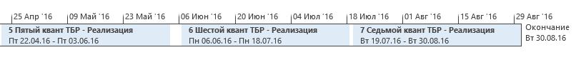

Порядок оформления и предъявления Заказчику результатов работ
Работы по внедрению системы выполняются поэтапно в соответствии с планом проекта. По окончании каждого из этапов оформляется Акт выполненных работ.

Термины и определения
Система – автоматизированная информационная система на базе технологической платформы «1С:Предприятие 8».

Перечень принятых сокращений
БП-бизнес-процесс.
ПП- программный продукт.
ТЗ – техническое задание на доработку конфигурации Системы.
НСИ – нормативно-справочная информация.
ERP – конфигурация «1С:ERP Управление предприятием»
SLA – соглашение об уровне услуг (Договор) с закреплёнными обязанностями по качеству и объёму обслуживания.
ТБР – Технология быстрого результата (проектное управление).

Характеристика объекта автоматизации

Краткие сведения об объекте автоматизации
Объектом автоматизации является закрытое акционерное общество «СПКБ-Техно». Основное направление деятельности - производство и продажа кабельно-проводниковой продукции.
ЗАО «СПКБ-Техно» выпускает продукцию огнестойких кабелей для систем охранно-пожарной сигнализации, систем безопасности и телекоммуникаций, информационный и силовой кабель, проволоку.

Подсистемы объекта автоматизации
Исследуемые области в части автоматизации и реструктуризации процессов:
№ | Подсистема
1 | Производственное планирование
2 | Производственный учёт
3 | Бюджетирование+Казначейство
4 | Управление продажами + CRM
6 | Управление закупками
7 | Управление складом и запасами
8 | Управление затратами и расчёт себестоимости

Условия эксплуатации
Технические и программные средства Системы должны эксплуатироваться на территории ЗАО «СПКБ-Техно» и с удалённого офиса, расположенного в г. Москва.
Планируемое количество пользователей: 50 пользователей.
Прогноз одновременной работы в базе для: 20 пользователей.
Регламентный документооборот на предприятии: ~2600 документов в месяц.
Прогноз общего документооборота: 5000 документов в месяц.

Назначение и цели внедрения системы

Назначение Системы
Система внедряется для автоматизированного ведения управленческого учёта ЗАО «СПКБ Техно» в части производственной, технологической, коммерческой специфик предприятия.

Цели внедрения Системы
- Повышение управляемости предприятия
- Организация единого информационного пространства
- Оперативное получение управленческих данных из системы
- Исключение трудоёмких ручных расчетов в Excel и на бумаге.
- Повышение детализации состояния предприятия

Требования к системе

Общие требования
Внедрение автоматизированной информационной системы необходимо выполнить на базе программного продукта ERP. Система должна иметь клиент-серверный вариант с расположением на одном сервере программ «Сервер 1С:Предприятие 8» и «MS SQL».

Требования к аппаратному обеспечению
Требования к серверному оборудованию:
Процессор: | Intel® Xeon® Processor E5-1660 v2, 6 ядер
Оперативная память: | 96 Gb DDR3 1600, (например, 4шт.х16Gb + 4шт.х8Gb)
Накопители под данные: | 4 диска Intel® SSD DC S3700 Series (400GB, 2.5in SATA 6Gb/s, 25nm, MLC)
Накопители для резервных копий: | 2 диска hdd Western Digital WD3001FYYG

Требования к клиентскому оборудованию:
Процессор: | Intel/AMD >= 3.5 МГц
Оперативная память: | >= 4096 Mb
Жесткий диск | 160 Гб

Требования к программному обеспечению
На едином сервере должна быть установлена операционная система Windows Server Standart 2012 (Возможно Linux при наличии специалиста с данной компетенцией).
Требуемые установленные программы на сервере:
- 1С:Предприятие 8.3. Лицензия на сервер (x86-64)
- MS SQL Server 2012
Протокол связи между программами: MEMORY SHARED.
Сохранение данных осуществляется путём автоматического резервирования средствами MS SQL Server 2012 по регламентному расписанию.
В целях снижения затрат проекта на программное обеспечение возможна замена СУБД MS SQL на свободно распространяемую Postgre SQL. Экономия будет значительная, но следует понимать, что данная СУБД уступает по производительности. Также система может не обрабатывать некоторые неоптимальные запросы.
Как вариант: запустить Postgre SQL и оценить её работоспособность. В неудовлетворительном результате закупить лицензии и программу MS SQL и перейти на эту программу в процессе внедрения или эксплуатации (если проблемы обнаружатся позже).
Операционная система для рабочих станций: Windows XP Service Pack 2 и выше.

Требования к программно-техническому сопровождению
В штате организации или по договору SLA (обслуживание программных продуктов) должен быть сотрудник со следующими компетенциями:
№ | Программный продукт | Компетенции
 | MS SQL | - Создание баз данных, первоначальные настройки;  - Настройки резервного копирования;  - Управление сеансами, блокировками пользователей.
 | Windows | - Установка/удаление программ;  - Перезапуск служб;  - Регистрация компонент в RegEdit;  - Контроль доступа.
 | Сервер 1С:Предприятия | - Управление сеансами, блокировками пользователей.
 | 1C:ERP | - Управление (добавление/изменение/удаление) пользователями системы, в том числе установка ограничений и прав доступа.

Требования к основным функциям Системы
За основу бизнес-требований взят «План-график по внедрению ERP» (Авлеев А.Б), который дополнен прочими выявленными требованиями в процессе экспресс-обследования.
Участок автоматизации | Бизнес-требования | Приоритет
Автоматизация коммерческого отдела в части ручного учёта и бумажного документооборота. Внедрение подсистемы CRM по управлению взаимоотношениями с клиентами. | - Упразднение ручных расчетов и учёта заявок в Excel.  - Ввод документов в единой базе с целью получения оперативной информации по план-фактному анализу продаж.  - Регистрация всех контактов и событий в системе.  - Формирование отчёта «валовая прибыль».  - Фиксация всех поступающих заказов по менеджерам, разделение заявок на отклонённые, рассматриваемые и принятые, формирование предварительного пакета заказов с обсчётом материалов, сроков выпуска, загрузки оборудования. Разделение материалов на имеющиеся на складе и приобретаемые. Учёт сроков оплаты, анализ обеспечения тарой, Динамика изменения цен.  - Фиксация поступившей на склад готовой продукции, методика отгрузки товаров (формирование заказов), учёт скидок и платежей, формирование отчёта продаж, реестр договоров и учёт просрочек по исполнению.  - Реализация учёта сложного ценообразования со скидками различной категории.  - Формирование плана производства размещаемого в производственный отдел. | Высокий
Автоматизированное планирование производства с вариантностью загрузки рабочих центров, потребляемых ресурсов. Автоматизация производственного учёта с учётом кабельной специфики. | - Упразднение ручных расчетов в Excel и в рукописных журналах.  - Хранение НСИ (номенклатуры, технологических маршрутов, рабочих центров, ресурсных спецификаций) в единой базе.  - Ведение объёмно-календарного и оперативного посменного планирования.  - Формирование плана производства. Разбивка плана по группам кабелей, центрам переработки, срокам изготовления, с учётом критического пути в сетевом графике, оптимальной загрузки произв. мощностей.  - Перевод полученных данных в сменные задания и УКВ.  - Внесение факт. полученных данных с рабочих центров или УКВ.  - Корректировка ранее полученных расчетов и выдача новых сменных заданий и УКВ.  - Учёт используемых осн. и вспом. материалов.  - Комплектация заданий (объединение или разбивка по рабочим центрам)  - Отслеживание каждого задания по переделам в тех. процессе.  - Мониторинг загрузки оборудования с учётом обеспечения заказами, сырьём, операторами и т.д.  - Формирование справки по простоям  - Учёт расхода давальческого сырья  - Ведение сопроводительных паспортов  - Учёт ремонтов и простоев оборудования из-за них.  - Составление табеля рабочего времени. | Высокий
Автоматизация расчета инженерных (технологических) данных на базе системы PDM. | - Хранение инженерных данных и расчет параметров изделий в системе PDM.  - Интеграция данных с программой ERP. | Низкий
Автоматизация учёта затрат и себестоимости готовой продукции | - На основании введённой информации расчёт себестоимости готовой продукции.  - Калькуляция затрат по номенклатурам  - Утверждение плана производства размещаемого в производственном отделе  - Обсчет затрат на изготовление, основных и вспом. материалов.  - Корректировка загрузки оборудования (программа должна иметь возможность дополняться новым заданием и убирать выпущенную продукцию.)  - Возможность корректировки табеля работы оборудования, учёт продукции с отклонениями по качеству (включая размеры) с изменением себестоимости.  - Формирование лимитно заборных карт на материалы. | Высокий
Автоматизация учёта закупок и склада. | - Формирование заявок на закупку в комплексной системе, отслеживание их статуса. План-фактный анализ внутренних заявок.  - Анализ обеспечения заказов основными и вспом. материалами в режиме реального времени (где произв. центры позволяют).  - Учёт продукции и материалов, данных по обороту тары, договорных отношений, возвраты, динамики изменения цен поставщиков.  - Анализ выполнения графика закупок, остатков на складах. Соблюдения принципа ФИФО. Внедрение системы ячеек для учёта и быстрого поиска. Управление складскими операциями (приёмка, перемещение, отгрузка).  - Составление графика поставки материалов и его корректировка при дополнении/удалении заказов. | Средний
Внедрение блока бюджетирования и казначейства. | - Формирование бюджетов по подразделениям.  - Электронный контроль платежей.  - План-фактный анализ бюджетов | Средний

На основании бизнес-требований определяем подсистемы ERP требующие автоматизации:
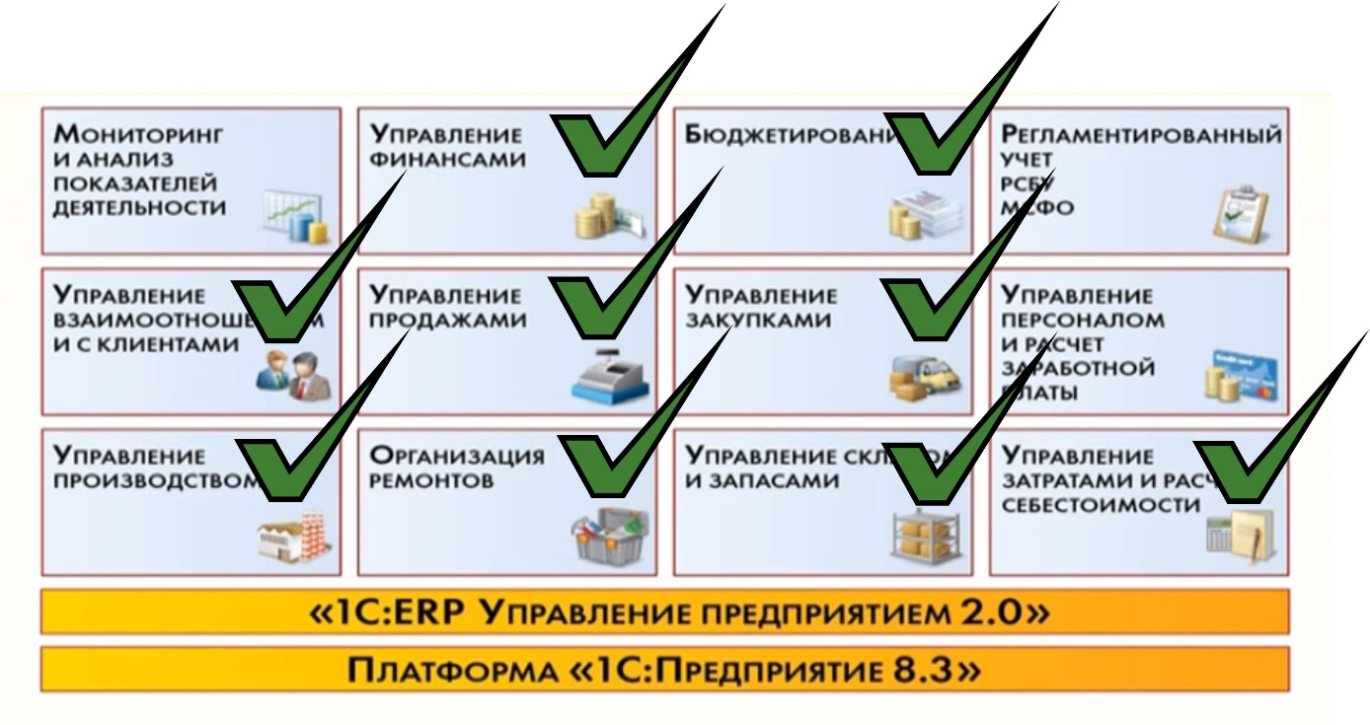

Выбор технологии внедрения
Для управления проектами внедрения программных продуктов на платформе 1С:Предприятие, фирма 1С предлагает три технологии:
- Технология корпоративного внедрения (ТКВ). Технология ориентирована на выполнение масштабных проектов с задействованием большого количества ресурсов и автоматизацией сразу нескольких функциональных областей. Имеет большое количество утверждающей документации.
- Технология быстрого результата (ТБР). Это технология управления проектами внедрения программных продуктов на базе "1С:Предприятие", направленная на получения быстрых, регулярных и качественных результатов, имеющих ценность для заказчика. Имеет упрощённую структуру регламентных документов и небольшой горизонт планирования. Определяются цели на ближайший квант (месяц).
- Технология стандартного внедрения (ТСВ). Ориентирована на внедрение типовых решений. В процессе проекта возможны небольшие изменения в конфигурацию.
На выбор технологии влияет: масштаб проекта, степень модификации продукта, скорость принятия решений, требования к формализации, размер команды проекта.
На основании проведённого экспресс-обследования проекту подходит ТБР.
Особенности ТБР:
- Сокращение сроков выполнения проекта за счет упрощения процедуры составления документации.
- Низкий уровень затрат из-за исключения некоторых аналитических отчётов, регламентов по стандарту PMBoK.
- Отсутствие глубокой детализации задания.
- Частичное (полное) подстраивание бизнес-процессов компании под процессы, реализованные в типовом решении.

Ограничения
- В переходный режим сотрудникам предприятия потребуется вести параллельный учёт – прежний (Excel, 1С версия 7.7) и новый (ERP).
- Регламентированный и кадровый учёт (в том числе, расчёт зарплаты) в автоматизации НЕ участвует.
- Внедрение кабельного конструктора (PDM-система) НЕ осуществляется в рамках данного проекта, в силу больших трудозатрат.

Этапы проведения работ по внедрению Системы

Общий подход
С учётов выбора технологии внедрения ТБР проект разбивается на определённые периоды (кванты) с основной задачей. Рассматривается 7 основных квантов:
 | Название кванта
1 | Ввод и заполнение НСИ
2 | Реализация документооборота и функционала «Заказ покупателя - Заказов на производство. Управление продажами»
3 | Реализация документооборота и функционала «Заказ на производство - Задание на производство (рабочему)»
4 | Реализация документооборота и функционала «Производственное планирование - обеспечение потребностей. Управление закупками. Учёт тары»
5 | Реализация документооборота и функционала «Выпуск продукции, контроль качества. Инвентаризация. Учёт отходов»
6 | Реализация документооборота и функционала «Расчет себестоимости, экономические показатели»
7 | Реализация документооборота и функционала «Бюджетирование-казначейство»

После проекта внедрения ERP необходимо настроить интеграцию с «1С:Бухгалтерия предприятия 8» и «1С:Зарплата и кадры» с целью исключения параллельного учёта одних и тех же данных.
По завершению кванта составляется детальный план-график на следующий этап, где наиболее подробно описываются следующие задачи. До старта проекта описан только первый квант.
В каждый квант входят сопроводительные работы:
- составление детализированного план-графика
- моделирование процесса в ERP
- реализация в системе, доработки
- ввод в тестовую эксплуатацию (при необходимости)
- ввод в промышленную эксплуатацию
- обучение пользователей
Закрывающие документы кванта:
- подписание протокола (обучения, ввода в эксплуатацию, тестирования)
- акт выполненных работ

Предварительный общий план-график
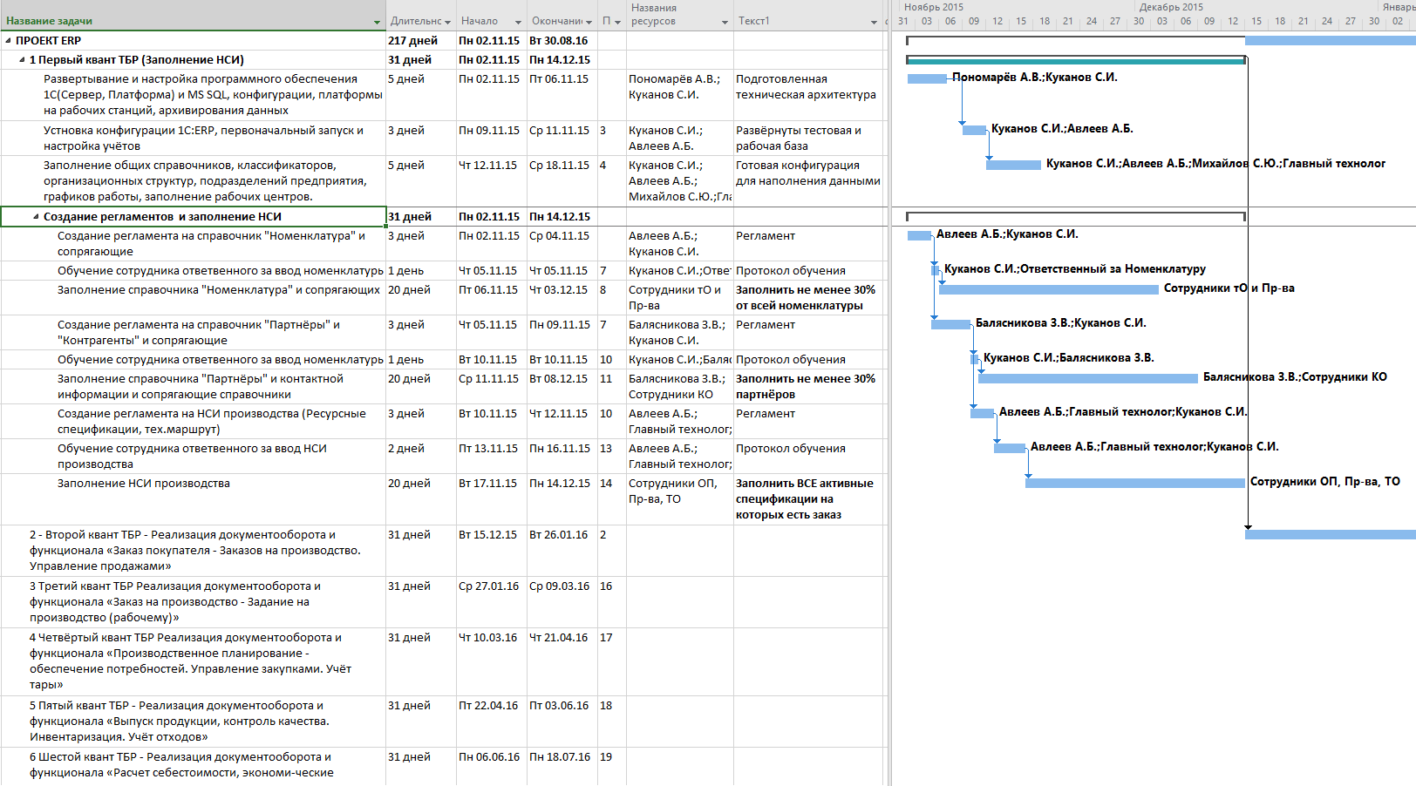

План-график первого кванта работ
Номер | Название задачи | Длительность | Начало | Окончание | Названия ресурсов | Результат
1.1 | 1 Первый квант ТБР (Заполнение НСИ) | 31 дней | Пн 02.11.15 | Пн 14.12.15
1.1.1 | Развертывание и настройка программного обеспечения 1С(Сервер, Платформа) и MS SQL, конфигурации, платформы на рабочих станциях, архивирование данных | 5 дней | Пн 02.11.15 | Пт 06.11.15 | Пономарёв А.В.;  Куканов С.И. | Подготовленная техническая архитектура
1.1.2 | Установка конфигурации 1С:ERP, первоначальный запуск и настройка учётов | 3 дней | Пн 09.11.15 | Ср 11.11.15 | Куканов С.И.;  Авлеев А.Б. | Развёрнуты тестовая и рабочая база
1.1.3 | Заполнение общих справочников, классификаторов, организационных структур, подразделений предприятия, графиков работы, заполнение рабочих центров. | 5 дней | Чт 12.11.15 | Ср 18.11.15 | Куканов С.И.;  Авлеев А.Б.;  Михайлов С.Ю.;  Главный технолог | Готовая конфигурация для наполнения данными
1.1.4 | Создание регламентов и заполнение НСИ | 31 дней | Пн 02.11.15 | Пн 14.12.15
1.1.4.1 | Создание регламента на справочник "Номенклатура" и сопрягающие | 3 дней | Пн 02.11.15 | Ср 04.11.15 | Авлеев А.Б.;  Куканов С.И. | Регламент Номенклатура
1.1.4.2 | Обучение сотрудника ответственного за ввод номенклатуры | 1 день | Чт 05.11.15 | Чт 05.11.15 | Куканов С.И.;  Ответственный за Номенклатуру | Протокол обучения
1.1.4.3 | Заполнение справочника "Номенклатура" и сопрягающих | 20 дней | Пт 06.11.15 | Чт 03.12.15 | Сотрудники ТО и Пр-ва | Заполнить не менее 30% от всей номенклатуры
1.1.4.4 | Создание регламента на справочник "Партнёры" и "Контрагенты" и сопрягающие | 3 дней | Чт 05.11.15 | Пн 09.11.15 | Балясникова З.В.;  Куканов С.И. | Регламент Партнёры
1.1.4.5 | Обучение сотрудника ответственного за ввод номенклатуры | 1 день | Вт 10.11.15 | Вт 10.11.15 | Куканов С.И.;  Балясникова З.В. | Протокол обучения
1.1.4.6 | Заполнение справочника "Партнёры" и контактной информации и сопрягающие справочники | 20 дней | Ср 11.11.15 | Вт 08.12.15 | Балясникова З.В.;  Сотрудники КО | Заполнить не менее 30% партнёров
1.1.4.7 | Создание регламента на НСИ производства (Ресурсные спецификации, тех.маршрут) | 3 дней | Вт 10.11.15 | Чт 12.11.15 | Авлеев А.Б.;  Главный технолог;  Куканов С.И. | Регламент НСИ
1.1.4.8 | Обучение сотрудника ответственного за ввод НСИ производства | 2 дней | Пт 13.11.15 | Пн 16.11.15 | Авлеев А.Б.;  Главный технолог;  Куканов С.И. | Протокол обучения
1.1.4.9 | Заполнение НСИ производства | 20 дней | Вт 17.11.15 | Пн 14.12.15 | Сотрудники ОП, Пр-ва, ТО | Заполнить ВСЕ активные спецификации, на которых есть заказ

Разработка Системы
Разработка Системы осуществляется Исполнителем в объёме и сроках, закрепленных в план-графиках.

Подготовка системы к эксплуатации
На этапе подготовки Системы к эксплуатации Исполнитель:
- Устанавливает копию рабочей базы УПП на сервере Заказчика и на рабочих местах пользователей.
- Проводит настройку прав доступа групп пользователей к информации и обеспечение безопасности данных Системы.
- Предоставляет документацию по доработкам.
- Проводит обучение конечных пользователей (возможно обучение силами Заказчика).

Требования к документированию
- Предпроектное обследование
  - Устав проекта
  - Аналитическое моделирование
- Разработка технического задания
  - План-график кванта
- Внедрение Системы
  - Протокол внутреннего тестирования функционала
  - Методика испытания функционала
- Подготовка Системы к эксплуатации
  - Протокол ввода Системы в опытную эксплуатацию
  - Инструкции пользователей по ролям
  - План обучения
  - Протокол обучения
  - План ввода Системы в эксплуатацию
- Ввод Системы в эксплуатацию
  - Протокол ввода Системы в эксплуатацию
  - Паспорт проекта

